TRIATHLON DU PILON 2018
REGLEMENT DE COURSE
Les concurrents se conforment au cahier des charges de la Fédération Française de Triathlon (FFTRI) et au règlement de l'épreuve.

Article 1
Date et Lieu :

CREUSOT TRIATHLON organise 5 épreuves le dimanche 20 Mai 2018 au départ de la base nautique de Le Creusot-Torcy-71

Article 2
Les Epreuves :

Triathlon distance XS individuel et « Poursuite »
Départ : 10H00
400 m natation – 11 kms vélo – 2,5 kms course à pied
Le Triathlon distance XS individuel est ouvert aux licenciés FFTri et aux non-licenciés (avec Pass Compétition intégralement reversé à la Ligue de bourgogne et la Fédération Française de Triathlon), nés en 2004 et avant (> benjamins). Nombre de participants limité à 150 pour le XS, et à 200 pour la poursuite. `
Le départ des participants au format XS se fera de 3' avant le départ des participants de la manche « Poursuite »

PILONKID I - Duathlon individuel - Course 6-9ans
Départ : 12H30
250 m course à pied – 1 km vélo – 250 m course à pied
Accessible aux enfants licenciés FFTri et aux non-licenciés (avec Pass Compétition intégralement reversé à la Ligue de bourgogne et la Fédération Française de Triathlon),nés entre 2009 à 2012 (inclus). Libre choix du vélo (VTC ou VTT), casque à coque rigide obligatoire. Chaque concurrent doit disposer de son équipement. Nombre de concurrents limité à 50 inscrits.

PILONKID II - TRIATHLON individuel - Course 10-13ans
Départ : 13H00
150 m natation –3 kms vélo – 1 km course à pied
Accessible aux enfants licenciés FFTri et aux non-licenciés (avec Pass Compétition intégralement reversé à la Ligue de bourgogne et la Fédération Française de Triathlon),nés entre 2005 à 2008 (inclus). Libre choix du vélo (vélo de route ou VTT), casque à coque rigide obligatoire. Chaque concurrent doit disposer de son équipement. Nombre de concurrents limité à 50 inscrits.

Triathlon S «POURSUITE» individuel
Départ : 15H00
Le Triathlon distance S « POURSUITE » est réservé au participant XS du matin, ouvert aux licenciés FFTri et aux non-licenciés (avec Pass Compétition intégralement reversé à la Ligue de bourgogne et la Fédération Française de Triathlon), nés en 2002 et avant. Nombre de participants limité à 200.
Le départ des participants au format poursuite se fera avec un décalage de 3' après le départ des participants de la manche XS du matin
Départ de la manche S « poursuite » en contre la montre, avec le handicap de temps exact enregistré le matin, par rapport au vainqueur de de la manche poursuite XS
Les concurrents ayant enregitré un retard de plus de 15' partiront en mass start sur la manche S.
ATTENTION : Pour des raisons d’organisation, le parc à vélo sera fermé à tous les concurrents à 14h45. Les participants au triathlon S doivent donc anticiper leur dépôt de matériel.

Triathlon distance S individuel & relais
Départ : 15H30
750 m natation – 22 kms vélo – 5 kms course à pied
Le Triathlon distance S individuel et relais est ouvert aux licenciés FFTri et aux non-licenciés (avec Pass Compétition intégralement reversé à la Ligue de bourgogne et la Fédération Française de Triathlon), nés en 2002 et avant (> Minime). Nombre de participants limité à 250.
Le Triathlon distance S en relais peut être féminin, masculin ou mixte et être composé de concurrents de catégories d’âge différentes. La catégorie d'age retenue pour l'équipe relais sera celle de la catégorie du relayeur le plus agé.
Un relais est composé au minimum de 2 personnes, au maximum de 3 personnes. Limite d’âge : natation, vélo & course à pied né(e)s en 2001 et avant (> Minime).
Les licenciés FFN, FFC, FFA peuvent courir dans leur discipline sans certificat médical (à condition de présenter la licence à l’inscription) mais doivent s’acquitter individuellement du Pass Compétition. Nombre limité à 50 équipes sur le relais.
ATTENTION : Pour des raisons d’organisation, le parc à vélo sera fermé à tous les concurrents à 14h45. Les participants au triathlon S et S-Relais doivent donc anticiper leur dépôt de matériel.

INFORMATIONS COMPLEMENTAIRES SUR LES EPREUVES :
La partie vélo est sur route localement ouverte à la circulation : respecter le code de la route.
- Il est de la responsabilité du coureur le plus rapide de dépasser en toute sécurité. Les coureurs plus lents doivent céder le passage au coureur les dépassant à la première demande.
La partie CAP est sur chemin plat fermé à la circulation.
La sécurité est assurée tout au long des parcours par des signaleurs mis en place par l’organisation, qui veillent à la sécurité des coureurs et au bon déroulement de l’épreuve.
-Le balisage des parcours est assuré par des pancartes directionnelles ou un fléchage au sol ou de la rubalise.
-Abandon : Dans ce cas, le concurrent doit rejoindre le poste de contrôle, de signalement ou de ravitaillement le plus proche.

CHAMPIONNATS REGIONNAUX:
Les Triathlons de cette journée seront supports des sélections des titres de champions régionaux Bourgogne Franche-Comté pour les catégories suivantes :
Minimes sur le format XS, Cadets sur le format S et Juniors sur le format Poursuite

MANCHE QUALIFICATIVE D3:
Le format « Triathlon Poursuite » sera la 1ère manche régionale pour la qualification à la demi-finale de D3.
La catégorie Cadet sera intégrée au classement de la manche régionale qualificative D3, au prorata des temps réalisés sur le format S.
Etape régionale 1
20 mai 2018 - Le Pilon- Torcy, organisée par le club du Creusot Triathlon
le classement club qui sera constitué à partir du classement scrach de la poursuite (obligation de participer au XS le matin permettant d'établir le départ pour la poursuite l'après-midi) + du classement des cadets du S open grâce à la prise en compte des chronos réalisés (2 cadets maximum par club).
Cas particulier de l'épreuve du pilon, et afin d'intégrer les cadets dans ce classement:
Le classement des équipes de club sera réalisés par addition des 3 meilleurs chronos réalisés par les athlètes d'un même club (dont 2 chronos cadet maximum).
le premier club classé sur la première étape D3 sera l'équipe qui aura réalisé le total de ses 3 meilleurs chronos le plus faible et remportera 20 points , puis la seconde équipe, 18 points
Article 3
Récupération des dossards :

Les dossards seront remis le dimanche 20 Mai 2018 sur le site de la course.
Clôture du retrait des dossards et des inscriptions 45 minutes avant le départ de chaque course.
à partir de 8h00 pour le triathlon distance XS et les PILONKIDS Jeunes 1 et 2.
à partir de 10h00 pour le triathlon distance S et POURSUITE.
Les dossards devront être attachés avec une ceinture présentant trois fixations.

Article 4
Chronométrage:

Le chronométrage est assuré par puce électronique, fixée à la cheville gauche. En cas de perte, le concurrent devra s’acquitter de 20 € auprès de l’organisateur.

Article 5
Inscriptions :
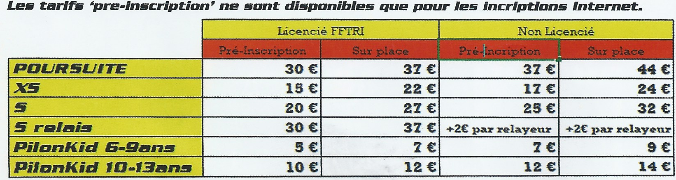
Le tarif non-licencié F.F.Tri. inclut le Pass Compétition intégralement reversé à la Ligue et à la Fédération.
L’inscription ne sera définitive que lorsque toutes les pièces auront été fournies : bulletin d’inscription complet avec le règlement à l’ordre du «CREUSOT TRIATHLON» ainsi qu’un certificat médical de non contre-indication à la « pratique du sport en compétition » de moins d’un an ou d’une photocopie de la licence Triathlon 2018.
Le dossier complet doit être renvoyé avant le 16 Mai. 2018 au CREUSOT TRIATHLON – Maison des associations, 5 rue Guynemer – 71200 Le Creusot

Article 6
Droit à l’image :

Le sportif (ou les parents) autorise(nt) l’utilisation de son (leur) image pour la communication du TRIATHLON DU PILON, y compris sur les sites Internet.

Article 7
Règlement applicable :

-L’inscription engage l’athlète à se soumettre à l’ensemble des dispositions du règlement. Application stricte de la réglementation sportive de la FFTri (disponible sur www.fftri.com), respect du code de la route et drafting interdit sur la partie vélo. Tout concurrent surpris en train de jeter le moindre déchet dans la nature sera sanctionné d’un carton jaune.

Article 8 :
Classement et récompenses :

- Pour chaque course, des coupes et médailles récompenseront les trois premiers hommes et femmes du classement « Scratch », et les premiers Hommes et Femmes de chaque catégorie.
- - Divers lots seront attribués par tirage au sort lors de la remise de prix. Ils ne seront remis que si la personne gagnante est présente lors du tirage. En cas d’absence, les lots seront à nouveau tirés au sort.
- Une médaille sera remise à l’arrivée aux jeunes des courses 6-9ans et 10-13ans

Grilles des récompenses 2018 :
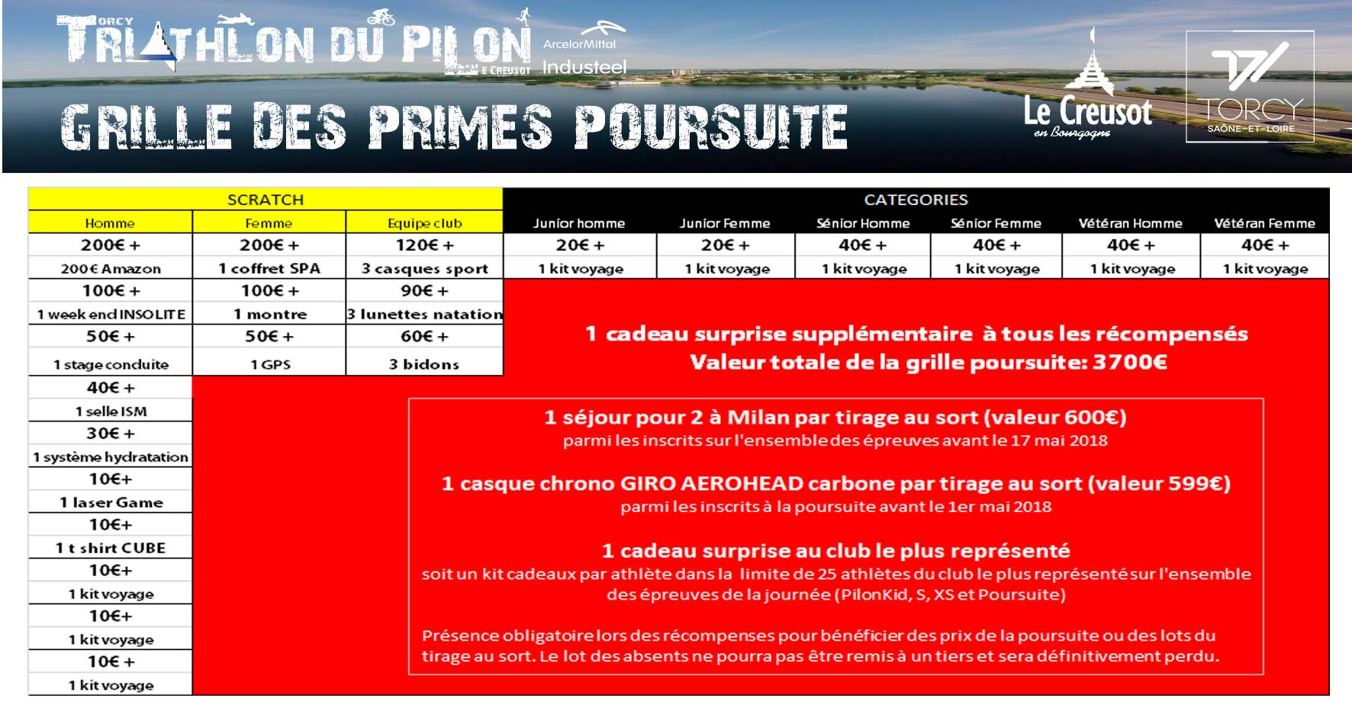

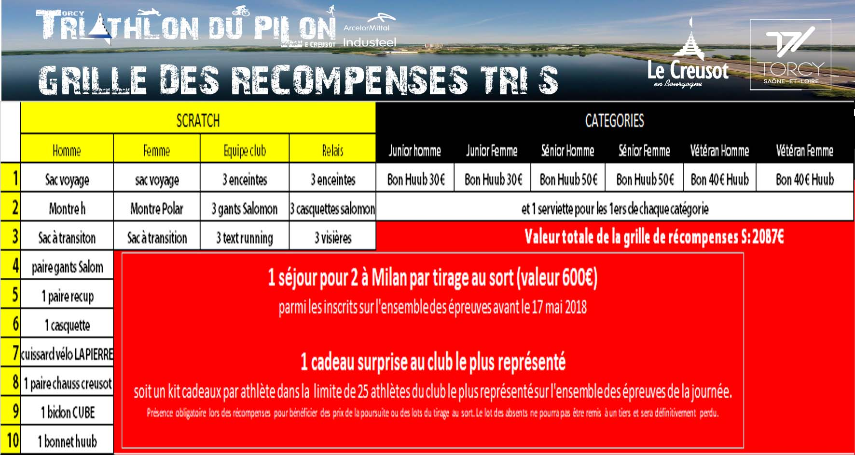

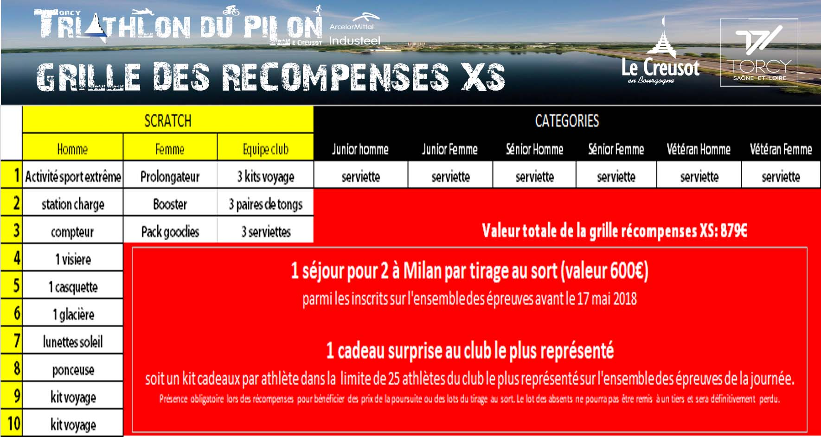

Nota :La grille de prix est laissée à l'apréciation de l'organisateur et suceptible d'être modifiée en fonction du nombre de participant.

Article 9
Assurance et responsabilité :

Les concurrents courent sous leur entière et propre responsabilité et déchargent l’organisation en cas d’accident corporel ou matériel, et de vol. L’organisateur décline toute responsabilité en cas de vol ou détérioration de matériel sur l'ensemble du site et sur l'ensemble de la durée de la manifestation (tente de séchage, parc à vélo, parkings…)

Les licenciés bénéficient de garanties accordées par l’assurance liée à leur licence. Chaque participant doit vérifier que son assurance Responsabilité Civile Individuelle-Accident couvre bien l’activité pratiquée.

Article 10
Organisation :

L’équipe d’organisation se réserve le droit de modifier le règlement en fonction des effectifs, des horaires à respecter, du temps ou pour tout autre motif qu’elle jugera utile.
Article 11

Surveillance Médicale et soins :

Un poste de secours fixe de la Protection Civile se tiendra à l’arrivée.

Article 12

Douches :

Des douches seront à la disposition des concurrents. Elles fermeront à l’issue de la remise des récompenses.
L’organisateur décline toute responsabilité en cas de pertes ou de vol d’objets dans les douches.

Article 13
Remboursement/annulation :

Remboursement sur présentation d’un certificat médical justifiant d’une incapacité à participer à l’épreuve.
Pour des raisons de sécurité (météo trop défavorables,..), l’organisation se réserve le droit de retarder le départ des courses, d’arrêter les courses, de modifier les parcours, voire d’annuler les courses sans préavis, sans que les coureurs puissent prétendre à aucune indemnisation ou aucun remboursement des frais d’inscription.
Article 14

Programme de la journée :

8h00 : ouverture des retraits des dossards
8h30 : ouverture du parc à vélos zone 1 (S, XS et Poursuite)
9h45 : fermeture du parc à vélo et briefing : tous les athlètes doivent rester dans la zone devant le podium.
9h50 : échauffement possible en natation dans zone dédiée.
10h00: départ XS open et XS Poursuite
11H00 : Retrait des dossards courses jeunes Pilon Kid I et II jusqu'à midi
11H30 : Remise des récompenses XS
11h30 - 12H15: Ouverture parc à vélo zone 2 (courses jeunes)
12H00 : Retrait des dossards formats s et S relais jusqu'à 13H45
12h30 : départ course PILON KID I (Jeunes 6-9 ans)
13h00 : départ course PILON KID II (Jeunes 10-13 ans)
13h45 : Podium jeunes
13h45 : ouverture parc à vélo : Poursuite, S Open et S relais
14h45 : fermeture du parc à vélo – Briefing Poursuite et triathlon S+ S relais
15h00 : départ Poursuite (manche S)
15h30 : Départ S open + S relais.
17h30 : Podiums Poursuite et S open + relais.
18h15 : pot officiels et bénévoles - fin de la manifestation

- Une tente de séchage des combinaisons sera disponible. Merci d’apporter votre cintre et de marquer votre combinaison à votre nom, de même que votre sac contenant le matériel non utilisé sur l’épreuve.

- Douches et restauration sur place disponibles.

